台北市立松山高級中學九十一學年度高一基礎化學
第一次期中考試卷
班級：_____ 座號：_____ 姓名：_______________
- 是非題(每題一分，11%)
說明：下列各題若為正確的敘述，在答案卡上選 ❶( ○ )；錯誤的敘述選 ❷( ╳ )。
- 化學是探討物質的性質及變化的科學。
- 十八世紀歐洲啟蒙時代科學家拉瓦節，科學研究是近代化學之萌芽，為「近代化學之父」。
- 紙和火藥是歐洲人發明的。
- 原子可互相結合成為分子。
- 科技的發展永遠是對的，不會對地球或生態造成負面的影響。
- 土壤被污染後，有毒物質可能滲入地下水或其他水源，造成污染源的擴散。
- 為維護環境品質，可以減量使用、重複使用、回收再生三種方法(3R)來減少污染。
- 水是生命的指標，是一種重要的資源。
- 只要水能沖泡出好喝的咖啡，就不會含有污染物質。
- 植物的呼吸作用和光合作用，是自然界中O₂和CO₂的重要循環過程。
- 學習化學，可瞭解化學與環境、科技、生活的關係，也可增進解決問題、推理思考的能力。
- 單選題(每題三分，66%)
說明：閱讀各題或題組的文字與圖表，再依各題題意選出一個最適當的答案，標示在答案卡上。
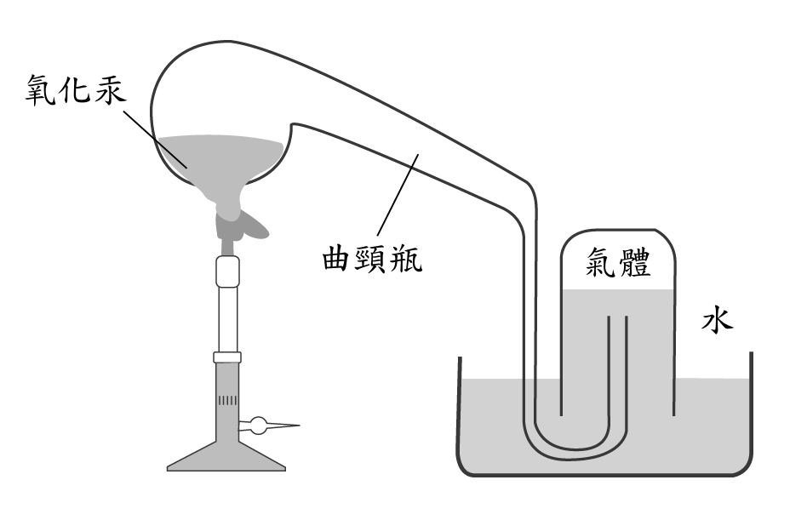
12~14題為題組
法國化學家拉瓦節以實驗證據與精確測量為基礎，從一系列定量實驗中，指出了燃素說的謬誤，奠定了近代化學的基礎。拉瓦節將汞與空氣加熱，得到紅色的汞灰(氧化汞)，再將其放入圖1的實驗裝置中。用排水集氣法收集產生的氣體，發現產生的氣體可助燃。
<圖1>
- 下列關於科學發展史的敘述，何者正確？ ❶「煉金術」時期，點石成金的實驗技巧可將汞化合物變為純金，可惜現在已經失傳 ❷十七世紀時，「燃素說」深植人心，是近代化學理論的基礎，使得科學迅速發展 ❸拉瓦節提出「化學元素論」，建立了元素與化合物的命名系統基礎 ❹亞里斯多德提出「四元素論」，被視為近代化學的重要理論。
- 依據這個實驗中各步驟的質量量測紀錄，可印證拉瓦節所提出的何種科學理論？ ❶質量守恆定律 ❷能量守恆定律 ❸波以耳定律 ❹亨利定律。
- 拉瓦節用排水集氣法收集到的氣體是下列那一物質？ ❶灰分 ❷燃素 ❸汞 ❹氧。
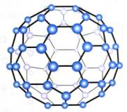
15~17題為題組
<圖2>
由同一元素組成，但具有不同形態的物質稱為同素異形體。碳的同素異形體有金剛石、石墨和C₆₀。令人驚訝的是，石墨是由碳的六角形平面重疊的分子，金剛石是由碳的正四面體形狀組成，C₆₀居然是圖2中極為對稱的球狀分子。其結構很像在1967年蒙特婁（Montreal）世界博覽會場，由美國建築師巴克明斯特．富勒(R. Buckminster Fuller)所設計出的圓頂屋，故命名為「碳60富勒烯（fullerene）」，簡稱為巴克球(Bucky-ball)。1990年之後富勒烯的相關研究大幅成長，如奈米管的製備等，形成了一門新的學問。
- C₆₀形狀類似足球，共有幾個面？由哪些形狀組成？ ❶31面(25個六角形，6個五角形) ❷32面(20個六角形，12個五角形) ❸33面(15個六角形，18個五角形) ❹34面(10個六角形，24個五角形)。
- 碳原子位於巴克球上的何處？ ❶六角形的面上 ❷五角形的面上 ❸邊上 ❹頂點上。
- 金鋼石、石墨和C₆₀，何者燃燒後會產生CO₂？ ❶石墨 ❷ C₆₀ ❸金鋼石 ❹三者皆是。
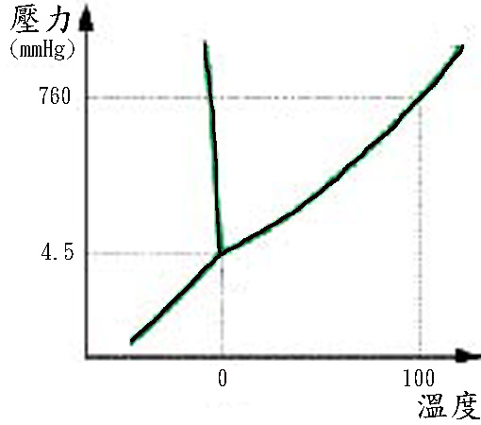
18~19題為題組
<圖3>
(℃)
冰
水
水蒸氣
O
壓力
溫度
圖3為水的三相圖，由圖可知水的相狀態與溫度、壓力的關係，在三相點O以上的壓力和溫度下，物質可由固相→液相→氣相。在三相點以下的壓力和溫度下，物質可直接由固相→氣相，這個過程即為「昇華」。利用水的三相圖，可以了解自然界中水的許多性質，也可以應用在工業上。「冷凍乾燥」即是將物體冷凍至冰點以下，約–50℃，放置於冷凍乾燥器內，物體中水分會由固體冰直接昇華為氣體而被除去，達到乾燥的目的。
- 由圖3可以看出，當我們登上高山時，食物較不易在沸水中煮熟的原因是 ❶氣溫降低，熱量散失快 ❷氣壓降低，水的沸點溫度較低 ❸氧氣稀薄 ❹沸點上升。
- 為了達到讓冰直接昇華為氣體的條件，冷凍乾燥器必須具備何項裝置？ ❶真空設備，降低壓力 ❷高壓機，增加壓力 ❸蒸汽鍋爐 ❹烘乾機。
20~22題為題組
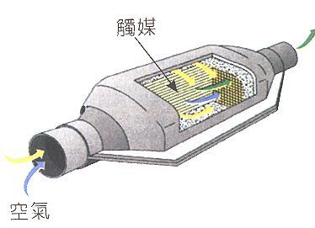
引擎排放的廢氣中含有各種有毒物質。觸媒轉化器的觸媒為鉑及鈀金屬，通過觸媒轉化器後的各種引擎廢氣，會被轉化為無害的氣體，再排放至大氣中。
空氣
廢氣
- 引擎會產生NO_{x}，主要是因為 ❶引擎進氣時吸入NH₃，氧化產生NO_{x} ❷引擎進氣時吸入空氣，空氣中的N₂在高溫下形成 ❸燃料中有含氮化合物 ❹觸媒轉化器使N₂氧化。
<圖4>
- 廢氣中的CO，經過觸媒轉化器後，可被轉化為何種氣體？ ❶CO₂ ❷CH₄ ❸(HC)_{x} ❹HCN。
- 引擎廢棄中的CO毒性較CO₂強是因為❶與血紅蛋白結合力強 ❷有臭味 ❸可燃 ❹刺激性。
23~24題為題組
自然界具有正常的NO_{x}循環，但是並不增加更多的污染物至大氣中。都市中的碳氫化合物(RH)會使得NO_{x}經陽光誘發產生光化學反應，而形成「光化學煙霧」。RH與氧原子作用形成高度活性的中間物，稱為自由基，如RCO₃‧等。自由基會與NO、O₃、RH快速發生反應，導致O₃、過氧醯基硝酸鹽( RCO₃NO₂，PAN )、醛( RCHO )濃度的增加，這些分子皆對呼吸系統有刺激性，也會危害許多生物。圖5中是由煙霧實驗箱，模擬光化學煙霧產生的反應，得到各種污染物質相對濃度隨時間消長的數據繪圖而成。
相對濃度
經過時間(小時)
0
6
RH
NO
NO₂
O₃
PAN
<圖5>
- 根據圖5中的數據，下列推論，何者最不合理？
❶NO生成NO₂ ❷NO消耗速率較RH快 ❸PAN生成O₃ ❹ (HC)_{x} 及NO生成PAN。
- 下列那項敘述不正確？❶碳氫化合物是產生光化學煙霧的重要因子 ❷光化學煙霧需要照光才會快速反應 ❸光化學煙霧會刺激呼吸系統，危害生物 ❹RCO₃‧的化性安定，不易起反應。
25~27題為題組
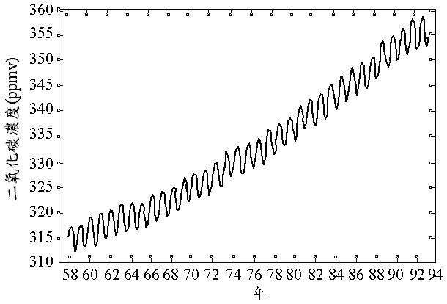
美國加州大學的查理．奇林(Charles D. Keeling)從1958年起在夏威夷的Mauna Loa研究站，每月測量大氣中CO₂的含量，顯示由於人類活動的影響，使得二氧化碳的含量節節上升。在圖6中可看出，三十年多來從315ppm升到約358ppm，CO₂的漲幅每年超過1ppm。而這個上昇的趨勢有增無減。CO₂對地球會產生溫室效應，屬於一種重要的溫室效應氣體，使得地表的溫度上升，造成全球暖化現象。近年來全球發生的氣候異常，溫室效應亦為原因之一。
<圖6>
- 目前在夏威夷測到的CO₂含量，在空氣中的體積百分組成約為多少？❶360% ❷3.36% ❸0.36% ❹0.036%。
- CO₂每年都有上昇的趨勢，下列何項較可能是圖6中每一年中CO₂含量冬上夏下的波動原因？ ❶人類活動影響，而人口多集中在北半球，冬季燃燒燃料較多 ❷冬季太陽斜射北半球，大氣吸收光能較多 ❸冬季時海洋容納的CO₂含量較少 ❹測量數據的誤差。
- 下列有關溫室效應的敘述，何者正確？❶溫室效應只造成地表溫度增加，不會對地球造成其他影響 ❷溫室效應氣體只有CO₂一種 ❸溫室效應氣體直接吸收太陽的紫外線，以維持地球的溫度 ❹大氣中的CO₂會吸收紅外線，減少地表熱能散失至太空。
28~29題為題組
O₃ → O₂ + O
Cl + O₃ → ClO + O₂
ClO + O → Cl + O₂
hν
氯原子破壞臭氧分子是一種連鎖反應，平均每個氯原子可破壞十萬個以上的臭氧。已知臭氧層破壞的化學反應為：(hν為紫外線)
- 有關臭氧層破壞的化學反應，錯誤的敘述為 ❶氟氯碳化物(CFCs)由對流層擴散至平流層 ❷氟氯碳化物(CFCs)受光分解放出氯原子 ❸臭氧層破壞的淨反應方程式為2O₃ → 3O₂ ❹臭氧化性穩定，沒有氯原子就不會起化學反應。
hν
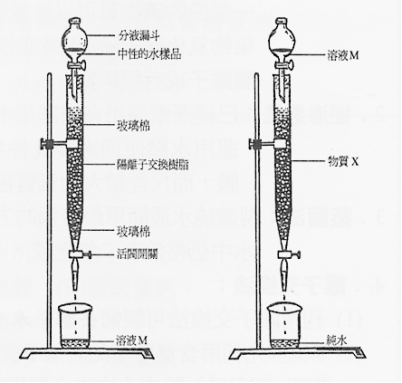
- 臭氧層破壞對人類的影響包括❶造成紫外線指數(UVI)降低 ❷造成溫室效應 ❸罹患皮膚癌的機會增加 ❹空氣污染減少。
30~33題為題組
圖7是為了進行水的軟化而設計出來的離子交換實驗。若有一中性的水樣品中，含有少量MgCl₂。將樣品由左邊的分液漏斗逐漸滴下，將得到的溶液再由右邊的分液漏斗逐漸滴下，取得純水。已知左邊管柱的陽離子交換樹脂，飽和後至少需耗用3.65g鹽酸(HCl分子量=36.5)才能再生使用。
<圖7>
- 試問右邊管柱中的物質X應該是下列哪種物質？❶酸鹼中和試劑 ❷陰離子交換樹脂 ❸活性碳 ❹矽膠。
- 此硬水軟化裝置最多可吸收多少莫耳鎂離子？❶0.05mol ❷0.1mol ❸0.15mol ❹0.2mol。
- 若某硬水中含7.3ppm鎂離子，使用此裝置約可軟化硬水多少升(Mg原子量=24.3)？❶6L ❷600L ❸16L ❹160L。
- 使用此裝置可除去水中的❶重金屬離子 ❷大腸桿菌 ❸懸浮物質 ❹有機物質。
三、複選題(每題3分，15%) 說明：答錯不倒扣，全對才給分
- 下列關於空氣污染源的敘述，何者正確？❶碳氫化合物主要的污染源是煤炭廠 ❷硫的氧化物主要來自工廠燃燒化石燃料 ❸懸浮微粒主要來自工廠和交通工具 ❹氮的氧化物主要來自空氣中氮氣的自然氧化 ❺碳的氧化物主要來自燃燒所排放的氣體。
- 有關環境污染的各項敘述何者正確？ ❶優養化是指水體中藻類營養物增加，異常增生，影響其他生物與環境的現象 ❷工廠可用靜電集塵法收集煙灰，降低空氣中的懸浮微粒 ❸大氣中含高濃度的CO₂會產生臭氧層破洞 ❹核電廠採用一次冷卻的溫排水會造成海洋的熱污染 ❺工廠排放廢氣可先用生石灰(CaO)吸收SO₂再行排放，以減少酸雨。
- 下列敘述何項正確？ ❶逆滲透法加壓使水滲透通過半透膜而純化 ❷用離子交換法處理所得的水一定是純水 ❸水中含氯氣1ppm是表示一升的水中含一克的氯 ❹永久硬水中CaSO₄、CaCl₂等不易經由煮沸法除去 ❺離子交換與再生互為正逆反應。
- 民國八十年代，經昇利公司傾倒有機廢料所污染的水，若只經蒸餾的純化，仍可能含有下列何物？ ❶CO₂ ❷Ca²⁺ ❸固體懸浮物質 ❹苯酚(有機小分子) ❺重金屬離子。
- 環保署規定學校實驗室的放流水標準，BOD值不得超過30ppm，則下列何者正確？ ❶放流水標準中的BOD值表示污水中需氧廢料的最大限量 ❷BOD值表示污水中溶氧的總量 ❸此標準表示1L (約1000g) 放流水中的需氧廢料全部被細菌分解時，消耗氧的量必須在30mg以下 ❹BOD值越高表示污染程度較輕 ❺一般廢水中的BOD值通常小於COD值。
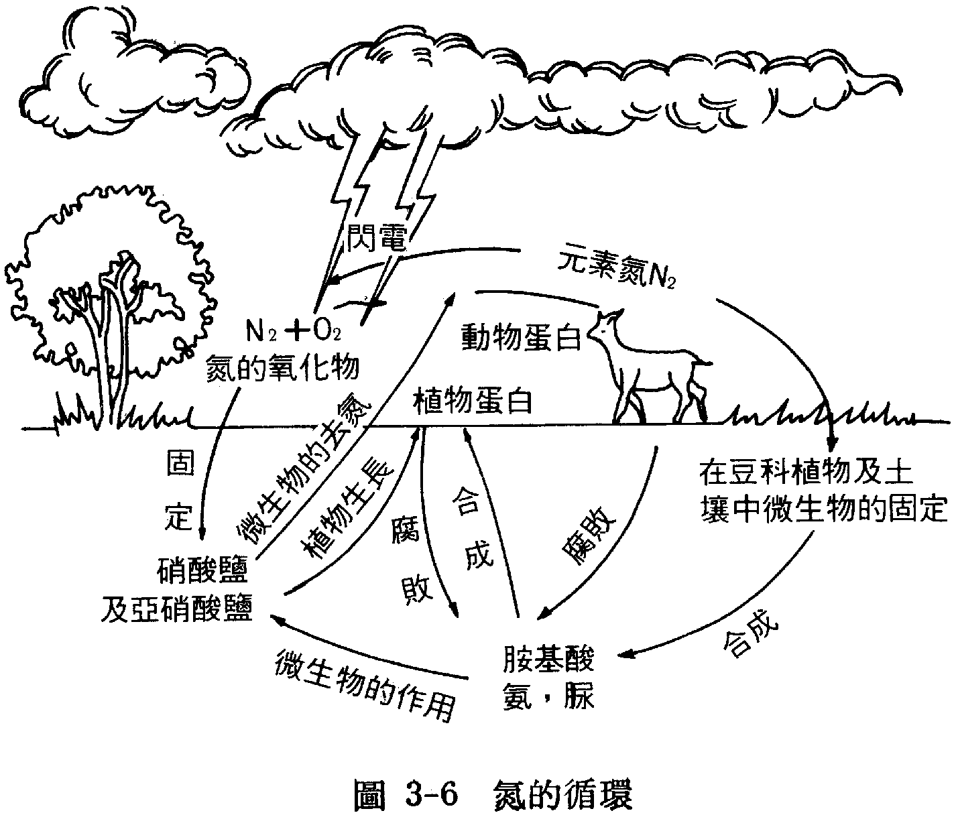
三、配對題(每題1分，8%)
I.右圖所示為氮的循環過程。已知氮的循環分為：
❶固氮作用——將空氣中的N₂轉變為氮化物 ❷脫氮作用——將有機體中的氮化物分解為N₂及NH₃，重返大氣的過程
試標出右圖中的數字，各屬於上述
40
何種作用過程。
39
39. 作用
40. 作用
II.連結下列相關的項目：

❶鎘
❷汞
❸砷
❹鉛

- 水俁病： 41.
- 烏腳病： 42.
- 痛痛病:： 43.

III.連結下列相關的項目(有複選)：
❶肥料、含磷清潔劑
❷CO₂
❸SO₂
❹沉澱、凝聚、過濾、曝氣、消毒、除臭
❺蒸發、蒸散、凝結
- 自來水處理： 44.
- 優養化： 45.
(F) 酸雨： 46.

